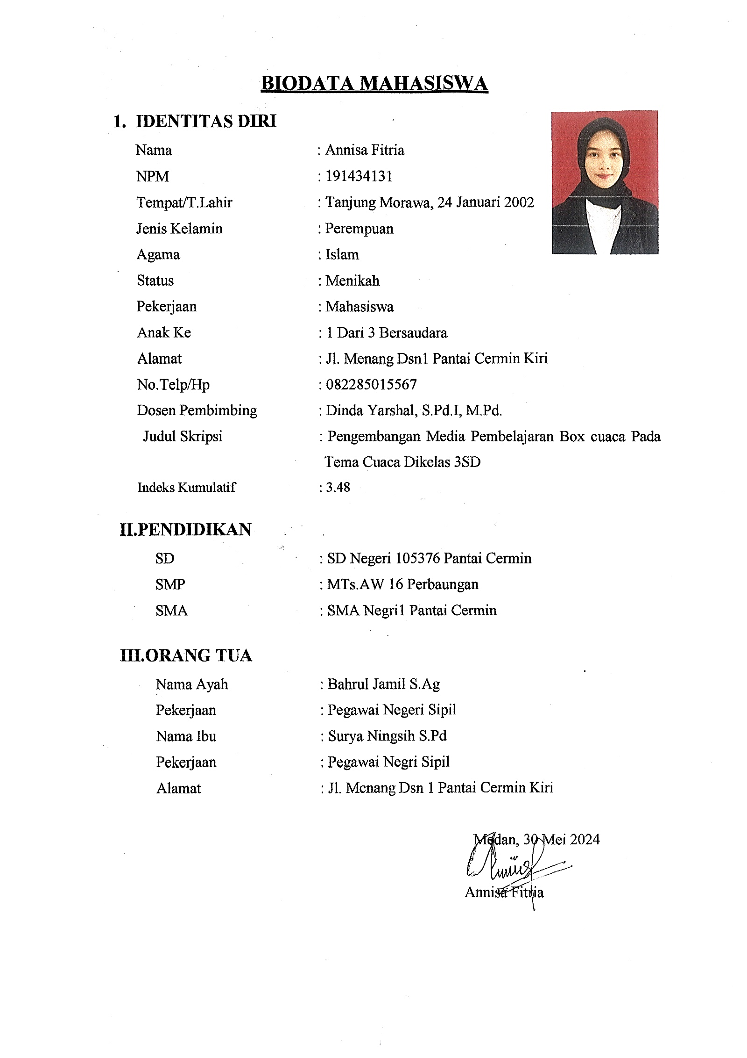
BIODATA MAHASISWA
- IDENTITAS DIRI
Nama : Annisa Fitria
NPM : 191434131
Tempat/T.Lahir : Tanjung Morawa, 24 Januari 2002
Jenis Kelamin : Perempuan
Agama : Islam
Status : Menikah
Pekerjaan : Mahasiswa
Anak Ke : 1 Dari 3 Bersaudara
Alamat : Jl. Menang Dsn1 Pantai Cermin Kiri
No.Telp/Hp : 082285015567
Dosen Pembimbing : Dinda Yarshal, S.Pd.I, M.Pd.
Judul Skripsi : Pengembangan Media Pembelajaran Box cuaca Pada Tema Cuaca Dikelas 3SD
Indeks Kumulatif : 3.48

II.PENDIDIKAN
SD : SD Negeri 105376 Pantai Cermin
SMP : MTs.AW 16 Perbaungan
SMA : SMA Negri1 Pantai Cermin

III.ORANG TUA
Nama Ayah : Bahrul Jamil S.Ag
Pekerjaan : Pegawai Negeri Sipil
Nama Ibu : Surya Ningsih S.Pd
Pekerjaan : Pegawai Negri Sipil
Alamat : Jl. Menang Dsn 1 Pantai Cermin Kiri

Medan, 30 Mei 2024

Annisa Fitria

